**МИНИСТЕРСТВО ОБРАЗОВАНИЯ И НАУКИ РОССИЙСКОЙ ФЕДЕРАЦИИ**

**ФЕДЕРАЛЬНОЕ ГОСУДАРСТВЕННОЕ БЮДЖЕТНОЕ ОБРАЗОВАТЕЛЬНОЕ**

**УЧРЕЖДЕНИЕ ВЫСШЕГО ОБРАЗОВАНИЯ**

**«МОСКОВСКИЙ АВИАЦИОННЫЙ ИНСТИТУТ»**

**(национальный исследовательский институт)**

Факультет №3

«Системы управления, информатика и электроэнергетика»

Кафедра 304

«Вычислительные машины, системы и сети»

**Отчет по лабораторной работе по учебной дисциплине**

**«Теория автоматов и формальных языков»**

**на тему:**

***«Ознакомление со средой Electronic Workbench»***

*Группа:* ***М30-209Б-19***

*Выполнил:*

***Кузнецов И.И.***

*Принял:*

***Чугаев Б.Н***

*Москва 2020*

**Содержание.**

Задание_________________________________________________3

Выполнение работы_______________________________________4

Вывод___________________________________________________9

***Задание***

* Реализовать логические функции *И, ИЛИ, И-НЕ, ИЛИ-НЕ, СЛОЖЕНИЕ ПО МОДУЛЮ ДВА* в среде Electronic Workbench.
* Построить таблицы истины для логических функций.
* Построить временные диаграммы для логических функций.

***Выполнение работы***

1. *Реализация функции И*

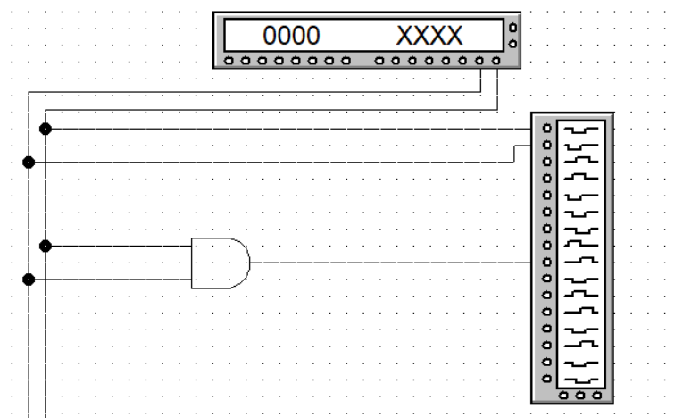

Ее временная диаграмма:

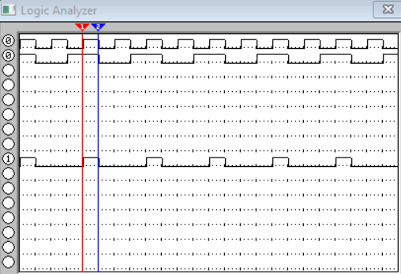

Таблица истинности:

|  |  |  |
| --- | --- | --- |
| **A** | **B** | ***AND*** |
| 0 | 0 | 0 |
| 0 | 1 | 0 |
| 1 | 0 | 0 |
| 1 | 1 | 1 |

1. *Реализация функции И-НЕ*

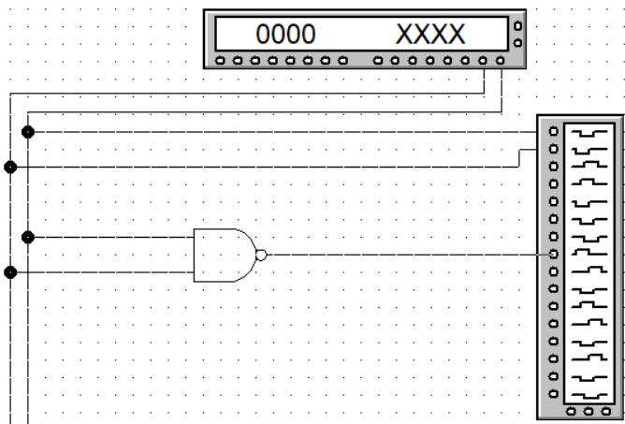

Ее временная диаграмма:

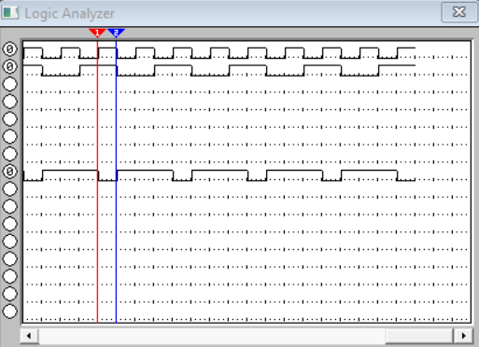

Таблица истинности:

|  |  |  |
| --- | --- | --- |
| **A** | **B** | ***N-AND*** |
| 0 | 0 | 1 |
| 0 | 1 | 1 |
| 1 | 0 | 1 |
| 1 | 1 | 0 |

1. *Реализация функции ИЛИ*

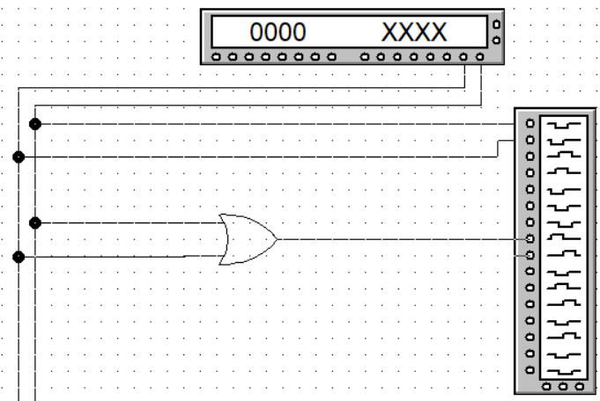

Ее временная диаграмма:

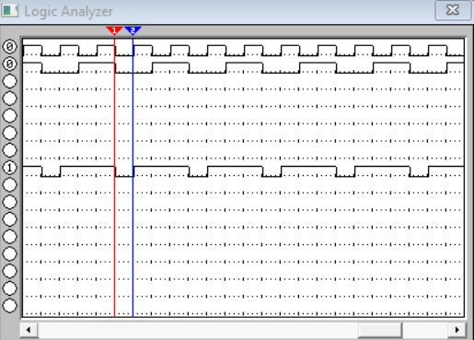

Таблица истинности:

|  |  |  |
| --- | --- | --- |
| **A** | **B** | ***OR*** |
| 0 | 0 | 0 |
| 0 | 1 | 1 |
| 1 | 0 | 1 |
| 1 | 1 | 1 |

1. *Реализация функции ИЛИ-НЕ*

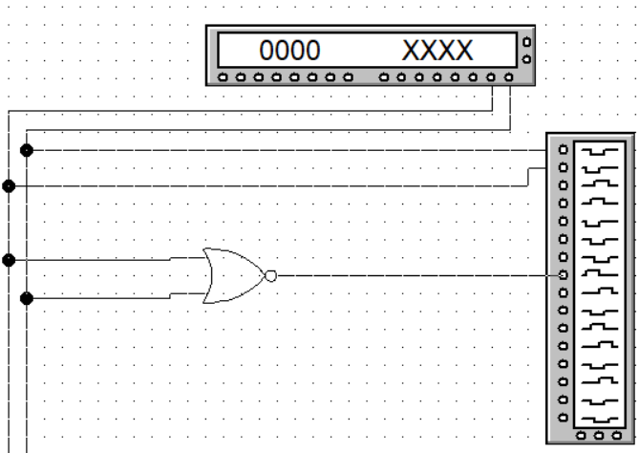

Ее временная диаграмма:

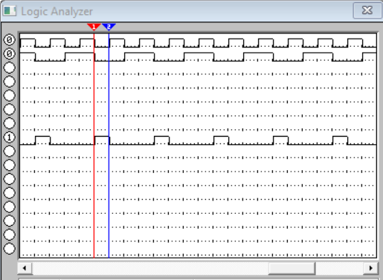

Таблица истинности:

|  |  |  |
| --- | --- | --- |
| **A** | **B** | ***N-OR*** |
| 0 | 0 | 1 |
| 0 | 1 | 0 |
| 1 | 0 | 0 |
| 1 | 1 | 0 |

1. *Реализация функции СЛОЖЕНИЕ ПО МОДУЛЮ 2*

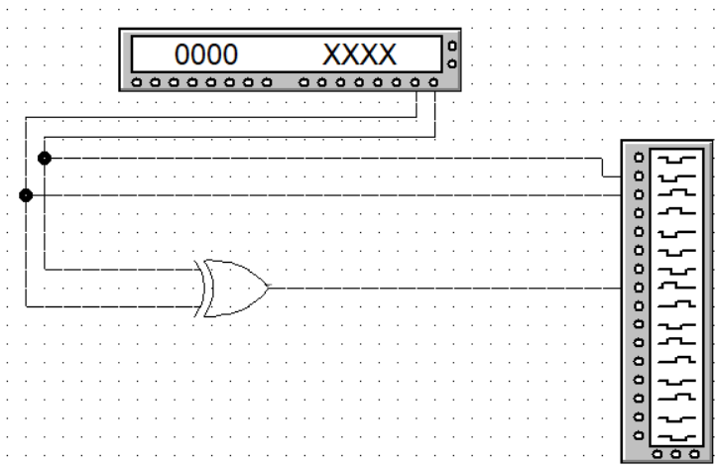

Ее временная диаграмма:

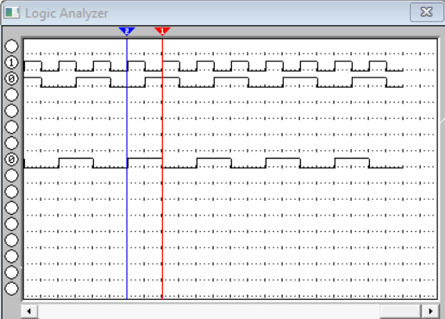

Таблица истинности:

|  |  |  |
| --- | --- | --- |
| **A** | **B** | ***OR*** |
| 0 | 0 | 0 |
| 0 | 1 | 1 |
| 1 | 0 | 1 |
| 1 | 1 | 0 |

***Вывод:***

Такие схемы, как **И, И-НЕ, ИЛИ, ИЛИ-НЕ, СЛОЖЕНИЕ ПО МОДУЛЮ 2**, по заданию построены успешно, построена временная диаграмма их работы, а также составлены сами схемы.

Работа с EWB была успешно освоена.